TIÊU CHUẨN XÂY DỰNG VIỆT NAM
TCXDVN 358 : 2005
CỌC KHOAN NHỒI –
PHƯƠNG PHÁP XUNG SIÊU ÂM XÁC ĐỊNH TÍNH ĐỒNG NHẤT CỦA BÊ TÔNG
Bored Pile - Sonic pulse method for determination of homogeneity of concrete

Lời nói đầu
TCXDVN 358 : 2005 "Cọc khoan nhồi - Phương pháp xung siêu âm xác định tính đồng nhất của bê tông" được Bộ Xây dựng ban hành theo Quyết định số: 43/2005 ngày30 tháng11năm 2005
CỌC KHOAN NHỒI - PHƯƠNG PHÁP XUNG SIÊU ÂM XÁC ĐỊNH TÍNH ĐỒNG NHẤT CỦA BÊ TÔNG
Bored Pile - Sonic pulse method for determination of homogeneity of conc rete
1. Phạm vi áp dụng
1.1 Tiêu chuẩn này áp dụng cho việc kiểm tra chất lượng cọc khoan nhồi bằng phương pháp xung siêu âm. Ngoài ra tiêu chuẩn còn được áp dụng cho các cấu kiện móng bê tông khác có đặt sẵn các ống đo siêu âm như: giếng chìm, tường t rong đất, cọc ba - ret và các móng khối bê tông chôn trong đất.
1.2 Kiểm tra chất lượng cọc khoan nhồi bằng phương pháp xung siêu âm là thực hiện phương pháp kiểm tra không phá huỷ cho phép xác định tính đồng nhất và khuyết tật của bê tông trong phạm vi từ điểm phát đến điểm thu.
1.3 Trong mọi trường hợp khuyết tật của bê tông cọc khoan nhồi hoặc cấu kiện móng được phát hiện bằng phương pháp xung siêu âm cần được hiểu đây là sự cảnh báo hoặc sự xác định gián tiếp về tồn tại khuyết tật trong bê tông. Để kh ẳng định và đánh giá đặc điểm khuyết tật cần kết hợp thực hiện thêm các phương pháp khác như: khoan lấy mẫu ở lõi bê tông, thí nghiệm nén mẫu bê tông vv..
2. Quy định chung
2.1 Thí nghiệm kiểm tra chất lượng cọc khoan nhồi bằng phương pháp xung siêu âm có thể được thực hiện ở hai giai đoạn: thi công cọc thử, thi công cọc đại trà.
2.1.1 Thí nghiệm kiểm tra bằng phương pháp xung siêu âm ở giai đoạn thi công cọc thử được tiến hành trước khi thi công cọc đại trà. Kết quả thí nghiệm là một trong những cơ sở đ ể lựa chọn thiết bị và công nghệ thi công cọc.
2.1.2 Thí nghiệm kiểm tra bằng phương pháp xung siêu âm ở giai đoạn thi công cọc đại trà được tiến hành trong thời gian thi công công trình hoặc sau khi thi công xong cọc. Kết quả thí nghiệm là một trong nhữ ng cơ sở cần thiết để đánh giá tổng thể về chất lượng thi công cọc.
2.1.3 Số lượng cọc cần tiến hành kiểm tra bằng phương pháp xung siêu âm được lựa chọn tuỳ theo từng giai đoạn. Trong giai đoạn thi công cọc thử số lượng cọc được kiểm tra là tất cả các cọc có thực hiện các phương pháp kiểm tra sức chịu tải của cọc bằng tải trọng tĩnh hoặc tải trọng động. Trong giai đoạn thi công cọc đại trà số lượng cọc có đặt ống siêu âm được qui định tối thiểu bằng 50% tổng số lượng cọc có trong công trình, trong đó số l ượng cọc cần tiến hành kiểm tra được xác định một cách ngẫu nhiên và lấy ít nhất bằng 25% tổng số lượng cọc có trong công trình.
2.2 Thời gian bắt đầu tiến hành thí nghiệm phương pháp xung siêu âm trên một cọc khoan nhồi hoặc một cấu kiện móng chỉ có thể thực hiện được tối thiểu sau 7 ngày tính từ khi kết thúc đổ bê tông ở cọc hoặc cấu kiện móng đó.
2.3 Thiết bị thí nghiệm phải được kiểm tra và hiệu chuẩn định kỳ theo qui định của cơ quan có thẩm quyền cấp phép.
2.4 Người thực hiện thí nghiệm phải được đào tạo về phương pháp thí nghiệm và được cơ quan có thẩm quyền cấp chứng chỉ xác nhận.
3. Thuật ngữ
3.1 Tính đồng nhất của bê tông: Là đặc tính của vùng bê tông đặc chắc có chất lượng đồng đều. Trong phương pháp xung siêu âm tính đồng nhất của bê tôn g thể hiện ở sự ổn định và đồng đều của vận tốc truyền xung qua bê tông được kiểm tra theo phương dọc trục và phương ngang trục.
3.2 Khuyết tật của bê tông: Là vùng bê tông không đặc chắc hoặc có chất lượng thay đổi lớn theo chiều giảm.Trong phương pháp x ung siêu âm khuyết tật của bê tông thể hiện ở vùng vận tốc truyền xung qua bê tông bị giảm đột ngột (thường giảm hơn 20%).
3.3 Mặt cắt thí nghiệm : Là tập hợp các giá trị đo được về thời gian, biên độ và tần số của xung siêu âm truyền qua bê tông giữa một điểm phát và một điểm thu tại các độ sâu khác nhau dọc theo chiều dài thân cọc.
4. Thiết bị thí nghiệm
4.1. Đầu đo
4.1.1 Đầu phát có khả năng biến đổi những dao động điện thành các dao động cơ học với tần số cao.
4.1.2 Đầu thu có chức năng biến đổi những dao động cơ học do đầu phát phát ra thành những tín hiệu điện.
4.1.3 Cả đầu phát và đầu thu thường có yêu cầu như nhau về kích thước (đường kính của đầu đo từ 25 mm đến 30 mm),về khả năng chống thấm và tần số dao động.Thông thường tần số xung của đầu đo nằm trong phạm vi từ 20 kHz đến 100 kHz.
4.2. Bộ phận đo chiều dài
4.2.1 Bánh xe đo tốc độ kéo có chức năng đo chiều dài của mỗi mặt cắt thí nghiệm theo nguyên lý cảm ứng từ hoặc hiệu ứng quang điện. Khi thí nghiệm tốc độ kéo của đầu đo được qui đị nh phù hợp theo khả năng của mỗi loại máy khác nhau. Sai số cho phép của phép đo độ sâu được chọn lấy giá trị nào lớn hơn trong hai giá trị sau : 1/500 chiều sâu ống đo hoặc 5cm.
4.2.2 Hai cuộn dây cáp tín hiệu nối với đầu phát và đầu thu để truyền tín hiệu từ đầu đo lên khối máy chính trên suốt chiều dài mặt cắt thí nghiệm. Các cuộn dây cáp điện và cáp tín hiệu còn lại nối bộ phận đo tốc độ kéo với khối máy chính.
4.3. Bộ phận lưu trữ và hiển thị số liệu
4.3.1 Khối máy chính là một máy tính gồm có: mà n hình hiển thị số liệu, các đĩa cứng chứa chương trình điều khiển và lưu trữ số liệu thí nghiệm, các nút điều khiển và bàn phím thao tác.
4.3.2 Yêu cầu về dung lượng và bộ nhớ của máy phải đủ lớn, số liệu thí nghiệm phải được tự động cập nhật và truyền tải qua máy tính để xử lý và lưu trữ lâu dài. Các thông tin thu được ngay trong quá trình thí nghiệm phải được hiển thị dưới dạng biểu bảng hoặc đồ thị.
5. Yêu cầu về lắp đặt ống siêu âm
5.1 ống đo siêu âm để thả đầu đo được làm bằng thép hoặc nhựa có đường kính phù hợp với kích thước của đầu đo, ống được chôn sẵn trong bê tông. Đ ường kính trong của mỗi ống thí nghiệm được chọn nằm trong phạm vi từ 50 mm đến 60 mm, chiều dày của thành ống chọn từ 2mm đến 6mm và phải tính toán đảm bảo khả năng chịu áp lự c(cả áp lực thẳng đứng và áp lực ngang). Đầu dưới của ống được bịt kín, đầu trên có nắp đậy.
5.2 Các đoạn ống đo siêu âm có thể hàn hoặc buộc chặt vào phía trong của lồng cốt thép, khoảng cách giữa các mối hàn hoặc buộc phải đảm bảo sự ổn định của ống kh ông bị xê dịch trong quá trình đổ bê tông. Các ống này được đặt song song với nhau dọc theo suốt chiều dài thân cọc, đáy của các ống đo được đặt ở cùng một cao độ và sát đáy hố khoan.Việc liên kết giữa các đoạn ống phải đảm bảo kín khít không cho nước bẩn hoặc các tạp chất lọt vào trong ống.
5.3 Phía trong các ống đo siêu âm phải được kiểm tra thông suốt và đổ đầy nước sạch trước khi tiến hành đổ bê tông.
5.4 Số lượng các ống đo được qui định tuỳ thuộc vào kích thước cấu kiện móng cần thí nghiệm . Đối với mọi cấu kiện móng khoảng cách giữa tâm hai ống kế tiếp nhau để thả đầu đo nên bố trí trong khoảng từ 0.3 m đến 1.5 m.
5.5 Đối với cọc khoan nhồi có đường kính cọc là ( F) thì số lượng ống đo dự tính cho một cọc như sau:
a) 2 ống, khi Φ ≤ 60 cm (góc giữa các ống là 180 º);
b) 3 ống, khi 60 < Φ ≤ 100 cm (góc giữa các ống là 120 º);
c) ≥ 4 ống, khi Φ >100 cm (góc giữa các ống là ≤ 90º).
5.6 Có thể tham khảo các sơ đồ bố trí ống đo siêu âm đối với các cấu kiện móng khác nhau trong phụ lục A.
6. Thí nghiệm tại hiện trường
6.1 Công tác chuẩn bị thí nghiệm
6.1.1 Trước khi tiến hành thí nghiệm cần thu thập các thông tin liên quan đến cọc hoặc cấu kiện móng thí nghiệm như sau:
a) Tên công trình, hạng mục;
b) Vị trí của cọc hoặc cấu kiện móng trên bản vẽ thi công;
c) Cao độ đáy và đỉnh cọc hoặc cấu kiện móng;
d) Diện tích mặt cắt ngang của cọc hoặc cấu kiện móng;
e) Ngày đổ bê tông;
f) Số lượng ống đo siêu âm được đặt trong một cọc hoặc cấu kiện móng;
g) Các sự cố trong quá trình đổ bê tô ng (nếu có).
6.1.2 ống đo được cắt hở ra, đầu ống phía trên phải cao hơn mặt bê tông ít nhất là 0.2 m. Cần kiểm tra độ thông suốt của các ống đo trước khi tiến hành thí nghiệm. Xác định cao độ mép trên của các ống và khoảng cách giữa tâm các ống theo tổ h ợp các mặt cắt cần tiến hành thí nghiệm. Trong trường hợp không thể đo được trực tiếp khoảng cách giữa tâm các ống thì cho phép xác định theo bản vẽ thiết kế .Vị trí của các ống phải được thể hiện trên bản vẽ có đánh số thứ tự theo chiều kim đồng hồ và hướ ng bắc nam.
Ghi chú: Đối với cọc có đặt ống khoan lấy mẫu ở lõi đáy cọc, do đáy của ống khoan lấy mẫu thường được đặt cách đáy cọc từ 1.0 m đến 2.0 m vì vậy chỉ sử dụng ống khoan lấy mẫu làm ống đo siêu âm sau khi cọc này đã thực hiện xong công tác khoan l ấy mẫu ở lõi đáy cọc.
6.2 Tiến hành thí nghiệm
6.2.1 Lắp đặt và kết nối thiết bị chuẩn bị cho thí nghiệm. Sau khi việc kết nối hoàn thành, kiểm tra nguồn điện và khởi động máy.
6.2.2 Hiệu chỉnh tín hiệu thu phát khi bắt đầu thí nghiệm được đảm bảo the o hai điều kiện sau:
a) Đầu thu và đầu phát được thả vào trong lòng ống đo, tại một độ sâu dự định để điều chỉnh tín hiệu các đầu đo này phải luôn đặt cùng một cao độ;
b) Tín hiệu được điều chỉnh sao cho thời gian truyền xung siêu âm từ điểm phát đến điể m thu là tối thiểu và biên độ thu được của tín hiệu xung là lớn nhất.
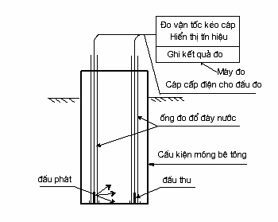
Hình 1 - Thí nghiệm siêu âm cọc khoan nhồi
6.2.3 Trong quá trình thí nghiệm đầu đo dịch chuyển từ đáy lên đỉnh cọc (hình 1).Cả đầu thu và đầu phát cùng được kéo lên với một vận tốc t ính trước phù hợp với chiều dài cọc và khả năng của thiết bị, các ống đo phải đảm bảo luôn đầy nước, tín hiệu xung siêu âm được hiển thị trên màn hình theo chiều dài của mỗi mặt cắt thí nghiệm và được ghi lại thành tệp số liệu. Kết quả thí nghiệm thu được thông thường bao gồm các số liệu cơ bản sau:
a) Thời gian truyền xung, tần số và biên độ xung tại các độ sâu thí nghiệm từ điểm phát đến điểm thu;
b) Chiều dài của mỗi mặt cắt thí nghiệm.
7. Đánh giá kết quả thí nghiệm
7.1. Trên cơ sở các kết quả đo k hoảng cách giữa tâm hai đầu đo (khoảng cách giữa tâm hai ống đo cùng một mặt cắt thí nghiệm) và thời gian truyền xung giữa hai đầu đo đó, vận tốc truyền xung siêu âm trong bê tông tại một độ sâu thí nghiệm được tính theo công thức:
Trong đó:
V- Vận tốc truyền xung siêu âm, m/s;
L - Khoảng cách giữa tâm hai đầu đo, m;
T - Thời gian truyền xung siêu âm qua chiều dài L, s.
Ghi chú : Trong trường hợp khoảng cách giữa tâm hai đầu đo ≤ 30 cm , cần chú ý đến giá trị vận tốc tru yền xung trong bê tông có thể bị ảnh hưởng đáng kể do sai số khi xung siêu âm phải truyền qua môi trường nước và vật liệu làm ống siêu âm .
7.2 Sai số cho phép về thời gian truyền xung thu được theo các độ sâu khác nhau sau khi đã hiệu chỉnh không vượt quá 1%, sai số biên độ xung không vượt quá 5%. Phần mềm để xử lý kết quả phải có khả năng xử lý hoặc loại bỏ nhiễu trong kết quả thí nghiệm (phụ lục C).
7.3 Tại hiện trường có thể sơ bộ đánh giá kết quả đo về tính đồng nhất của bê tông cọc dựa theo biểu đồ tín hiệu thời gian hoặc vận tốc truyền xung siêu âm thu được theo suốt chiều dài mặt cắt thí nghiệm. Khi thấy có sự giảm vận tốc truyền xung ( giảm ≥ 20%) hoặc tăng thời gian truyền xung (tăng ≥ 20%), thì phải thí nghiệm lại ở cao độ của vị trí đó để khẳ ng định khuyết tật.
Ghi chú : Khi xác định tính đồng nhất của bê tông bằng phương pháp xung siêu âm cần đánh giá kết hợp với kết quả thí nghiệm nén mẫu bê tông và chỉ xét cho phần mẫu bê tông đạt yêu cầu về cường độ theo thiết kế.
7.4 Để đánh giá tính đồng nhất và vị trí khuyết tật của bê tông cọc khoan nhồi hoặc cấu kiện móng thí nghiệm nên kết hợp các đặc trưng của xung siêu âm ghi nhận được như : vận tốc, biên độ, năng lượng, thời gian truyền xung siêu âm. Phương pháp đánh giá được tham khảo trong ph ụ lục C.
8. Báo cáo kết quả thí nghiệm
8.1 Báo cáo kết quả thí nghiệm cần nêu được các nội dung chính sau đây:
8.1.1 Mở đầu (giới thiệu tên công trình, địa điểm, hạng mục thí nghiệm, ngày bắt đầu thí nghiệm vv…);
8.1.2 Phương pháp thí nghiệm;
8.1.3 Thiết bị thí nghiệm (tính năng thiết bị, phạm vi hoạt động, hãng chế tạo, thời hạn kiểm định hiệu chuẩn cho phép sử dụng);
8.1.4 Đánh giá kết quả thí nghiệm (tính đồng nhất của bê tông dọc theo chiều dài cọc, phạm vi nghi ngờ khuyết tật nếu có vv..);
8.1.5 Kết luận và kiến nghị;
8.1.6 Phụ lục (các biểu đồ vận tốc truyền xung siêu âm theo các mặt cắt thí nghiệm đo được, xem phụ lục B).
Phụ lục A
(Tham khảo)
SƠ ĐỒ BỐ TRÍ ỐNG ĐO SIÊU ÂM ĐỐI VỚI CÁC CẤU KIỆN MÓNG KHÁC NHAU
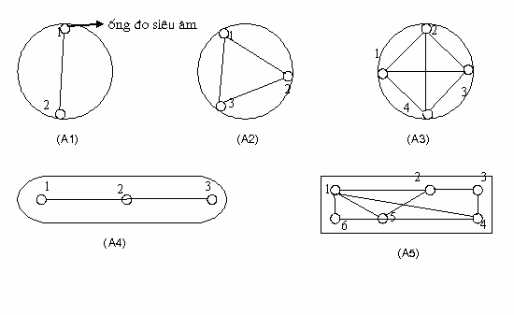
A1 - Khi đường kính cọc : Φ ≤ 60 cm (2 ống, góc giữa các ống là 180 º);
A2 - Khi đường kính cọc : 60 < Φ ≤ 100 cm (3 ống, góc giữa các ống là 120 º);
A3 - Khi đường kính cọc : Φ > 100 cm (≥ 4 ống, góc giữa các ống là ≤ 90º);
A4 - Đối với tường trong đất;
A5 - Đối với cọc Ba - ret.
Hình A – Sơ đồ bố trí ống đo siêu âm.
Phụ lục B
(Qui định)
BIỂU ĐỒ VẬN TỐC TRUYỀN XUNG SIÊU ÂM
1.Tên công trình:
2. Hạng mục:
3. Đơn vị thí nghiệm:
3. Số hiệu cọc thí nghiệm:
4. Tên mặt cắt thí nghiệm:
5. Ngày thí nghiệm:
: 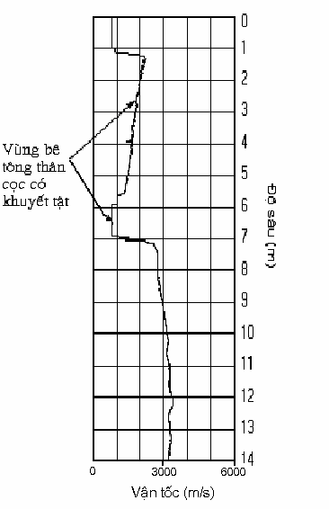
Hình B – Biểu đồ vận tốc truyền xung siêu âm.
Phụ lục C
(Tham khảo)
XÁC ĐỊNH TÍNH ĐỒNG NHẤT VÀ KHUYẾT TẬT CỦA BÊ TÔNG
C.1 Xác định tính đồng nhất và khuyết tật của bê tông th eo các đặc trưng của xung siêu âm
C.1.1 Tính đồng nhất của bê tông cọc được hiểu là sự đồng đều về chất lượng bê tông theo chiều dài thân cọc và mặt cắt tiết diện cọc. Trong phương pháp xung siêu âm vùng bê tông có tính đồng nhất thể hiện ở sự ổn định và đồng đều của vận tốc truyền xung. Khi biểu đồ vận tốc truyền xung siêu âm có sự thay đổi theo chiều giảm lớn hơn 20% thì xuất hiện khuyết tật. Vùng bê tông không có khuyết tật xung có biên độ biến đổi bình thường, vùng xuất hiện khuyết tật biên độ xung suy giảm rõ rệt. Các biểu đồ biểu diễn sự thay đổi về thời gian, biên độ xung và vận tốc truyền xung được thể hiện ở các hình C1, C2 và C3, trong đó trục tung của biểu đồ là biên độ xung hoặc độ sâu thí nghiệm trục hoành là thời gian hoặc vận tốc truyền xung .
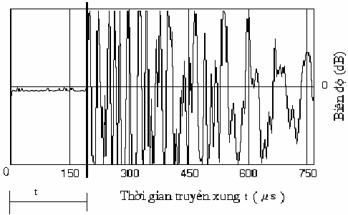
Hình C1 – Biểu đồ xung siêu âm truyền qua vùng bê tông không có khuyết tật.
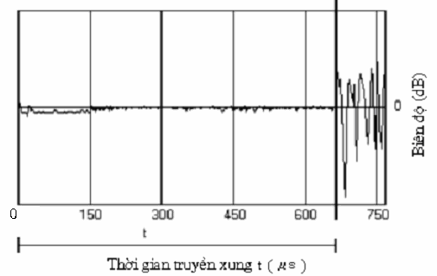
Hình C2 – Biểu đồ xung siêu âm đi qua vùng bê tông có khuyết tật, biên độ giảm thời gian truyền xung tăng mạnh.
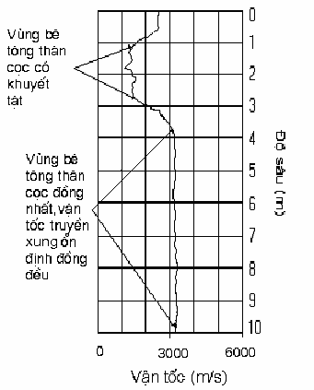
Hình C3 – Sự suy giảm của vận tốc truyền xung siêu âm trong vùng bê tông có khuyết tật.
C.1.2 Khi mức độ suy giảm vận tốc truyền xung lớn hơn 20%, cần xem thêm các nguyên nhân khác như khả năng và điều kiện chịu lực của cọc, phạm vi vùng nghi có khuyết tật của cọc cả theo chiều đứng cũng như trên toàn bộ tiết diện ngang của cọc, vai trò của cọc có khuyết tật và của cả móng cọc đó, khả năng sửa chữa …Để kiến nghị cần hay không cần xử lý và p hương pháp xử lý hoặc xét đến sự giảm yếu của cọc trong tính toán.
C.1.3 Trong quá trình xử lý kết quả thí nghiệm cần phân biệt để xử lý hoặc loại bỏ các xung bị ảnh hưởng do nhiễu (hình C4).
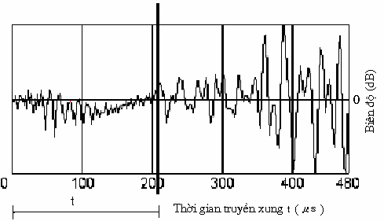
Hình C4 – Biểu đồ xung siêu âm bị ảnh hưởng do nhiễu.
C.1.4 Kết hợp giữa năng lượng và vận tốc truyền xung sẽ cho phép người thí nghiệm đánh giá một cách có hiệu quả về khả năng xuất hiện khuyết tật trên thân cọc khoan nhồi cũng như các cấu kiện móng bê tông khác.
C.1.5 Năng lượng truyền xung siêu âm là một giá t rị đo sự vận động của môi trường mà xung truyền qua. Năng lượng truyền xung được tính bằng tích phân các số liệu thu được trong một khoảng sử dụng mà nó được chỉ ra trong bộ đếm dữ liệu. Năng lượng được đo bằng Volt - giây, nhưng trong thực tế giá trị thực bị bỏ qua. Năng lượng thực tế được truyền và nhận bởi phần cứng của thiết bị rất khó để đánh giá một cách định lượng, vì vậy nó chỉ được đánh giá một cách định tính hoặc tương đối. Thông thường giá trị năng lượng được biểu thị theo biểu đồ logarit.
C.1.6 Từ biểu đồ biến thiên năng lượng truyền xung siêu âm tại các độ sâu thí nghiệm (hình C5), sự xuất hiện khuyết tật trong bê tông được đánh giá tương ứng với độ giảm 50% năng lượng.
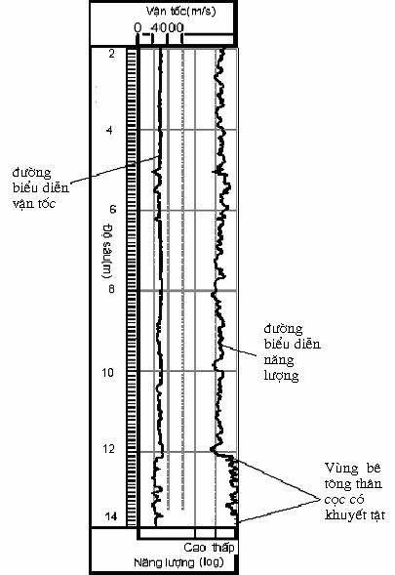
Hình C5 – Biểu đồ vận tốc và năng lượn g truyền xung siêu âm.
C.2 Xác định vị trí và hình dạng của khuyết tật.
Sau khi xác định cọc bị khuyết tật, nếu như cần xác định hình dạng của khuyết tật dùng phương pháp quét xung siêu âm cả hai phía (hình C6). Nguyên lý của phương pháp này là cố định một đầu đo tại vị trí có khuyết tật, đầu kia di chuyển theo phương đứng để nhận tia quét. Tại từng vị trí đo phải tính được khoảng cách truyền xung siêu âm (khoảng cách giữa hai đầu đo theo đường chéo), kết hợp nhiều mặt cắt và căn cứ vào vận tốc và năng lư ợng truyền xung để xác định hình dạng khuyết tật.
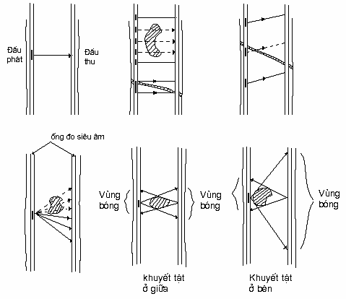
Hình C6 – Sơ đồ bố trí đầu thu, phát xung siêu âm để xác định vị trí và hình dạng khuyết tật.

